Министерство науки и ВЫСШЕГО образования

Российской Федерации

Федеральное государственное бюджетное образовательное учреждение высшего образования

«Курский государственный университет»

Факультет физики, математики, информатики

Кафедра алгебры, геометрии и теории обучения математике

Курсовая РАБОТА

по дисциплине

Теория формальных языков и трансляции

на тему: РАЗРАБОТКА КОМПИЛЯТОРА МОДЕЛЬНОГО ЯЗЫКА ПРОГРАММИРОВАНИЯ

ВАРИАНТ 1

Обучающегося 3 курса

очной формы обучения

направления подготовки

02.03.03 Математическое обеспечение и администрирование информационных систем

Направленность (профиль) Проектирование информационных систем и баз данных

Богданёнка Вячеслава Юрьевича

Руководитель:

доцент кафедры алгебры, геометрии и теории обучения математике

Селиванова Ирина Васильевна

Допустить к защите:

________________ / _______________

«_____» ________________ 20_____г.

Курск, 2020

ВВЕДЕНИЕ

В данной курсовой работе разрабатывается компилятор модельного языка программирования

От примитивных вычислительных машин и до сегодняшнего дня человечество изобрело порядка 8 тысяч языков программирования, для каждого из которых так или иначе есть свой компилятор.

Компилятор – это программа, которая переводит набор команд, написанных на высоком уровне с учётом тех или иных особенностей языка программирования высокого уровня, в набор команд, понятных самой машине.

Разумеется перевод в байт код(чаще ассемблер) для понятия исходного текста программы машиной, происходит не в один этап, а в несколько. На одном из этапов из исходного текста программы удаляются все лишние символы отступов и пробелов(не влияющие на синтаксис команд), а также комментарии и другие не влияющие на выполнение самой программы символы. Затем уже происходит лексический, синтаксический и семантический анализ в соответствующем порядке.

В современном мире языки программирования вышли на принципиально новый, высокий уровень, что позволило создать наиболее благоприятные условия для разработки для программистов и снизить порог вхождения в профессию программиста. Однако, велика вероятность что в дальнейшем будут развиваться новые виды программирования и сферы применения вычислительных систем, для которых понадобятся новые языки программирования и компиляторы для них.

Таким образом, актуальность данной курсовой работы заключается в том, что существует необходимость получения навыков разработки компиляторов языков программирования, для решения задач, продиктованных временем.

Цель курсовой работы состоит в практическом применении теоретических основ проектирования трансляторов с языков программирования и основ проектирования трансляторов с языков программирования и освоения средств автоматизации их построения.

Для выполнения данной поставленной задачи(написание модели компилятора) понадобится также ознакомиться с такой системой поиска подстрок в строке как регулярные выражения.

В качестве инструмента для реализации задачи был выбран язык программирования python и его библиотека tkinter. Последняя нужна для написания пользовательского интерфейса визуализации этапов компиляции.

Исходный код представляет собой текст, имеющий синтаксис в соответствии с вариантом задания (Вариант 1):

<программа>::= program var <описание> begin <оператор> {; <оператор>} end.

<описание>::= {<идентификатор> {, <идентификатор> } : <тип> ;}

<идентификатор>::=<буква> <непустая последовательность цифр> <буква>

<тип>::= integer | real | boolean

<составной оператор>::= begin <оператор> { ; <оператор> } end

<присваивание>::= <идентификатор> ass <выражение>

<условный>::= if <выражение> then <оператор> [ else <оператор>]

<цикл со счётчиком>::= for ( [<выражение>] ; [<выражение>] ; [<выражение>] ) <оператор>

<условный цикл>::= while <выражение> do <оператор>

<ввод>::= input (<идентификатор> {пробел <идентификатор>})

<вывода>::= writeln <выражение> {, <выражение> }

1. Разработка грамматики модельного языка программирования

Грамматика языков программирования – это способ описания предложений, построенный на определенном алфавите.

Для описания грамматики используют метаязык. К наиболее распространенным относятся форма Бэкуса-Наура, диаграммы Вирта.

## 1.1 Форма Бэкуса-Наура

Форма Бэкуса-Наура – это формальная система описания синтаксиса, в которой одни синтаксические категории последовательно определяются через другие категории.

<программа>::= program var <описание> begin <оператор> {; <оператор>} end. <описание>::= <identifikator> {, <identifikator> } : <tip> ;

<описание>::= {<идентификатор> {, <идентификатор> } : <тип> ;} <тип>::= integer | real | boolean <tsifra>=0|1|2|3|4|5|6|7|8|9

<составной>::= «{» <оператор> { ; <оператор> } «}»

<ввод>::= read (<идентификатор> {, <идентификатор> })

<условного_цикла>::= do while <выражение> <оператор> loop

<фиксированного_цикла>::= for <присваивания> to <выражение> do <оператор>

<условный>::= if <выражение> then <оператор> [ else <оператор>]

<присваивание>::= <идентификатор> ass <выражение>

1.2 Регулярные выражения

Регулярные выражения используются на всех этапах анализа в том или ином виде. При разбиении на лексемы они могут понадобится для обозначения типа лексемы (идентификатор, ключевое слово или константа).

Регуля́рные выраже́ния ([англ.](https://ru.wikipedia.org/wiki/%D0%90%D0%BD%D0%B3%D0%BB%D0%B8%D0%B9%D1%81%D0%BA%D0%B8%D0%B9_%D1%8F%D0%B7%D1%8B%D0%BA) regular expressions) — формальный язык поиска и осуществления манипуляций с [подстроками](https://ru.wikipedia.org/wiki/%D0%9F%D0%BE%D0%B4%D1%81%D1%82%D1%80%D0%BE%D0%BA%D0%B0) в тексте, основанный на использовании метасимволов ([символов-джокеров](https://ru.wikipedia.org/wiki/%D0%A1%D0%B8%D0%BC%D0%B2%D0%BE%D0%BB%D1%8B-%D0%B4%D0%B6%D0%BE%D0%BA%D0%B5%D1%80%D1%8B), [англ.](https://ru.wikipedia.org/wiki/%D0%90%D0%BD%D0%B3%D0%BB%D0%B8%D0%B9%D1%81%D0%BA%D0%B8%D0%B9_%D1%8F%D0%B7%D1%8B%D0%BA) wildcard characters). Для поиска используется строка-образец ([англ.](https://ru.wikipedia.org/wiki/%D0%90%D0%BD%D0%B3%D0%BB%D0%B8%D0%B9%D1%81%D0%BA%D0%B8%D0%B9_%D1%8F%D0%B7%D1%8B%D0%BA) pattern, по-русски её часто называют «шаблоном», «маской»), состоящая из символов и метасимволов и задающая правило поиска. Для манипуляций с текстом дополнительно задаётся строка замены, которая также может содержать в себе специальные символы.[1]

Для обработки синтаксиса и лексического анализа будут использоваться некоторые примитивные конструкции регулярных выражений. Для понимания принципов поиска подстрок с помощью регулярных выражений необходимо ознакомиться с основными метасимволами для их применения.

. – Любой символ за исключением переноса строки  
\d - Цифры (0-9)  
\D – Любой символ кроме цифры (0-9)  
\w – Буква (a-z, A-Z, 0-9, _)  
\W – Любой символ кроме буквы  
\s – Отступ (табуляция, пробел, перенос строки)  
\S – НЕ отступ  
  
\b - Слово  
\B – Любая последовательность за исключением слова  
^ - Начало строки  
$ - Окончание строки  
  
[] - Искать символы в скобках  
[^ ] – Искать все символы, за исключением тех, что в скобках  
| - Логическое или  
( ) - Группирование  
  
Кванторы:  
* - 0 или более совпадение  
+ - 1 или более совпадение  
? - 0 или одно совпадение  
{n} – Ровно n совпадений  
{n,m} – от n до m совпадений

Пример:

Строка ^\d{4}\s\-.+$ - находит четыре цифры, затем отступ, затем тире и любую последовательность символов до конца строки. Таким образом, например, можно находить даты событий в тех или иных документах.

Регулярные выражения для заданного синтаксиса (Вариант 1):

Идентификатор :== [a-z]{1}[0-9]+[a-z]{1}$

Структура программы :== ^program\s+var\s+\(\{\w{1}[0-9]+[a-z]{1} : (integer|real|bool\) )+\s+(begin){n}\s+(<оператор>\s)+(end){n}\.{1}

Оператор :== <условие>|<цикл со счётчиком>|<чтение>|<запись>|< присвоение>

Условие :== (if){1}\{\w{1}[0-9]+[a-z]{1}(then){1}(else)?<оператор>+

Цикл со счётчиком :== (for){1}<присваивание>(to){1}<выражение>(do){1}<оператор>

Чтение :== (read){1}\{\w{1}[0-9]+[a-z]{1}(\,\{\w{1}[0-9]+[a-z]{1})*

Запись :== (writeln){1}\{\w{1}[0-9]+[a-z]{1}(\,\s\{\w{1}[0-9]+[a-z]{1})*

Присваивание :== \{\w{1}[0-9]+[a-z]{1}ass(\w{1}[0-9]+[a-z]{1}|[0-9]|false|true|[0-9]+\.[0-9]+){1}((\+|\-|\/|*){1}(\w{1}[0-9]+[a-z]{1}|[0-9]|false|true|[0-9]+\.[0-9]+))* пояснение:

встречаются: один идентификатор ass идентификатор или константа ( операция (один раз) константа или идентификатор (один раз) (ни одного либо много раз)

2. Разработка анализатора лексики, синтаксиса и семантики.

Для решения задачи необходимо было разработать анализаторы лексики, синтаксиса и семантики.

* 1. Лексический анализатор

Лексический анализ был реализован в несколько этапов.

Этап 1:

На этом этапе создаётся новый объект класса PreProcessor, который получает на вход исходный код программы в чистом виде. Исходный код программы обрабатывается для более удобного разбиения на лексемы. Сперва удаляются все комментарии, затем с помощью регулярного выражения \s+ находятся все символы пробела и отступы. Они заменяются на один символ пробела. С помощью регулярного выражения \\\*.+\*\/ находятся все комментарии, которые затем удаляются из исходного кода с помощью метода *.replace(<substring>, <replace string>)*. Затем строка разбивается на массив строк по пробелу с помощью метода .split(<string>, <del>).

Этап 2:

На этом этапе массив строк превращается в массив лексем, путём сравнения каждого элемента на соответствие с регулярным выражением. Исходный код всех классов представлен ниже.

import string

import re

class Error(Exception):

pass

class LexError(Error):

pass

class SyntaxError(Error):

pass

class SymanticError(Error):

pass

class Lexem:

def __init__(self, name):

self.name = name

def __repr__(self):

return f'<Лексема "{self.name}">'

def __str__(self):

return f'<Лексема "{self.name}">'

class ProgramIterator:

def __init__(self, program):

self.program = program

self._index = 0

def __next__(self):

if self._index < len(self.program.lines):

r = self.program.lines[self._index]

self._index += 1

return r

raise StopIteration()

class Program:

name = ''

def __init__(self, text : str):

self.text = text

self.lines = text.split('\n')

def __iter__(self):

return ProgramIterator(self)

def __len__(self):

return len(self.lines)

def __getitem__(self, i: int):

return self.lines[i]

class Structure:

TYPE = 'keyword'

def __init__(self, line : int, line_text: str, name: str = ''):

self.name = name

self.line = line

self.line_text = line_text

def check_syntax(self):

raise NotImplementedError('Not implemented')

def __str__(self):

return self.__repr__()

class IdentifierKW(Structure):

REGEX = r'^[a-z]{1}[0-9]+[a-z]{1}$'

def __init__(self, line : int, line_text: str, name : str):

super(IdentifierKW, self).__init__(line, line_text, name)

def __repr__(self):

return f'идентификатор "{self.name}"'

def __eq__(self, other):

return self.name == other.name

class Operator:

words = []

def __init__(self, words):

self.words = words

class ProgramKW(Structure):

REGEX = r'program'

def __init__(self, line : int, line_text: str, name : str):

super(ProgramKW, self).__init__(line, line_text, name)

def __repr__(self):

return f'ключевое слово "{self.name}"'

class VarKW(Structure):

REGEX = r'var'

def __init__(self, line : int, line_text: str, name : str):

super(VarKW, self).__init__(line, line_text, name)

def __repr__(self):

return f'ключевое слово "{self.name}"'

class BeginKW(Structure):

REGEX = r'begin'

def __init__(self, line : int, line_text: str, name : str):

super(BeginKW, self).__init__(line, line_text, name)

def __repr__(self):

return f'ключевое слово "begin"'

class TypeKW(Structure):

REGEX = r'(^integer$|^real|^boolean$)'

def __init__(self, line : int, line_text: str, name : str):

super(TypeKW, self).__init__(line, line_text, name)

def __repr__(self):

return f'тип {self.name}'

class EndKW(Structure):

REGEX = r'(^end$)'

def __init__(self, line : int, line_text: str, name : str):

super(EndKW, self).__init__(line, line_text, name)

def __repr__(self):

return f'ключевое слово "end"'

class IntegerKW(Structure):

REGEX = r'^\-?\d+$'

TYPE = 'variable'

def __init__(self, line : int, line_text: str, name : str):

super(IntegerKW, self).__init__(line, line_text, name)

def __repr__(self):

return f'целое число {self.name}'

class RealKW(Structure):

REGEX = r'^\d+\.\d+$'

TYPE = 'variable'

def __init__(self, line : int, line_text: str, name : str):

super(RealKW, self).__init__(line, line_text, name)

def __repr__(self):

return f'дробное число число {self.name}'

class SemiColumnKW(Structure):

REGEX = r'^;$'

def __init__(self, line : int, line_text: str, name : str):

super(SemiColumnKW, self).__init__(line, line_text, name)

def __repr__(self):

return f'точка с запятой'

class AssertionKW(Structure):

REGEX = r'^ass$'

def __init__(self, line : int, line_text: str, name : str):

super(AssertionKW, self).__init__(line, line_text, name)

def __repr__(self):

return f'назначение'

class DotKW(Structure):

REGEX = r'^\.$'

def __init__(self, line : int, line_text: str, name : str):

super(DotKW, self).__init__(line, line_text, name)

def __repr__(self):

return f'точка'

class ReadKW(Structure):

REGEX = r'^read$'

def __init__(self, line : int, line_text: str, name : str):

super(ReadKW, self).__init__(line, line_text, name)

def __repr__(self):

return f'ключевое слово read'

class ForKW(Structure):

REGEX = r'^for$'

def __init__(self, line : int, line_text: str, name : str):

super(ForKW, self).__init__(line, line_text, name)

def __repr__(self):

return f'ключевое слово for'

class ComaKW(Structure):

REGEX = r'^\,$'

def __init__(self, line : int, line_text: str, name : str):

super(ComaKW, self).__init__(line, line_text, name)

def __repr__(self):

return f'запятая'

class CurlBracketCloseKW(Structure):

REGEX = r'^\}$'

TYPE = 'bracket'

def __init__(self, line : int, line_text: str, name : str):

super(CurlBracketCloseKW, self).__init__(line, line_text, name)

def __repr__(self):

return f'закр. фигурная скобка'

class CurlBracketOpenKW(Structure):

REGEX = r'^\{$'

def __init__(self, line : int, line_text: str, name : str):

super(CurlBracketOpenKW, self).__init__(line, line_text, name)

def __repr__(self):

return f'откр. фигурная скобка'

class BracketOpenKW(Structure):

REGEX = r'^\($'

TYPE = 'bracket'

def __init__(self, line : int, line_text: str, name : str):

super(BracketOpenKW, self).__init__(line, line_text, name)

def __repr__(self):

return f'откр. скобка'

class BracketCloseKW(Structure):

REGEX = r'^\)$'

def __init__(self, line : int, line_text: str, name : str):

super(BracketCloseKW, self).__init__(line, line_text, name)

def __repr__(self):

return f'закр. скобка'

class WriteKW(Structure):

REGEX = r'^writeln$'

TYPE = 'keyword'

def __init__(self, line : int, line_text: str, name : str):

super(WriteKW, self).__init__(line, line_text, name)

def __repr__(self):

return f'вывод выражения'

class OperationKW(Structure):

REGEX = r'^(\-|\+|\*|\/)$'

TYPE = 'operation'

def __init__(self, line : int, line_text: str, name : str):

super(OperationKW, self).__init__(line, line_text, name)

def __repr__(self):

return f'арифм. операция {self.name}'

class ColumnKW(Structure):

REGEX = r'^\:$'

def __init__(self, line : int, line_text: str, name : str):

super(ColumnKW, self).__init__(line, line_text, name)

def __repr__(self):

return f'двоеточие'

class IfKW(Structure):

REGEX = r'^if$'

def __init__(self, line : int, line_text: str, name : str):

super(IfKW, self).__init__(line, line_text, name)

def __repr__(self):

return f'ключевое слово if'

class ThenKW(Structure):

REGEX = r'^then$'

def __init__(self, line : int, line_text: str, name : str):

super(ThenKW, self).__init__(line, line_text, name)

def __repr__(self):

return f'ключевое слово then'

class SqBracketOpenKW(Structure):

REGEX = r'^\[$'

def __init__(self, line : int, line_text: str, name : str):

super(SqBracketOpenKW, self).__init__(line, line_text, name)

def __repr__(self):

return f'^[$'

class SqBracketCloseKW(Structure):

REGEX = r'^\]$'

def __init__(self, line : int, line_text: str, name : str):

super(SqBracketCloseKW, self).__init__(line, line_text, name)

def __repr__(self):

return f']'

class ElseKW(Structure):

REGEX = r'^else$'

def __init__(self, line : int, line_text: str, name : str):

super(ElseKW, self).__init__(line, line_text, name)

def __repr__(self):

return f'ключевое слово else'

class DoKW(Structure):

REGEX = r'^do$'

def __init__(self, line : int, line_text: str, name : str):

super(DoKW, self).__init__(line, line_text, name)

def __repr__(self):

return f'ключевое слово do'

class LoopKW(Structure):

REGEX = r'^loop$'

def __init__(self, line : int, line_text: str, name : str):

super(LoopKW, self).__init__(line, line_text, name)

def __repr__(self):

return f'ключевое слово loop'

class WhileKW(Structure):

REGEX = r'^while$'

def __init__(self, line : int, line_text: str, name : str):

super(WhileKW, self).__init__(line, line_text, name)

def __repr__(self):

return f'ключевое слово while'

class BooleanKW(Structure):

REGEX = r'^(true|false)$'

def __init__(self, line : int, line_text: str, name : str):

super(BooleanKW, self).__init__(line, line_text, name)

def __repr__(self):

return f'ключевое слово then'

class ComparisonKW(Structure):

REGEX = r'^(\<|\>|\>\=|\<\=|\=\=|\!\=)$'

def __init__(self, line : int, line_text: str, name : str):

super(ComparisonKW, self).__init__(line, line_text, name)

def __repr__(self):

return f'операция сравнения {self.name}'

class ToKW(Structure):

REGEX = r'^to$'

def __init__(self, line : int, line_text: str, name : str):

super(ToKW, self).__init__(line, line_text, name)

def __repr__(self):

return f'ключевое слово to'

class StepKW(Structure):

REGEX = r'^step$'

def __init__(self, line : int, line_text: str, name : str):

super(StepKW, self).__init__(line, line_text, name)

def __repr__(self):

return f'ключевое слово step'

class NextKW(Structure):

REGEX = r'^next$'

def __init__(self, line : int, line_text: str, name : str):

super(NextKW, self).__init__(line, line_text, name)

def __repr__(self):

return f'ключевое слово next'

Если же лексема не попадает ни под одно поле REGEX наследнников класса structure, то в этом случае выдаётся лексическая ошибка и анализ заканчивается, без возможности продолжить следующий вид анализа (синтаксический и семантический).

На этом лексический анализ заканчивается. Все лексемы, в случае успешной обработки хранятся в поле lexems класса Analyser.

Результат выполнения лексического анализа представлен на рисунках 1-2

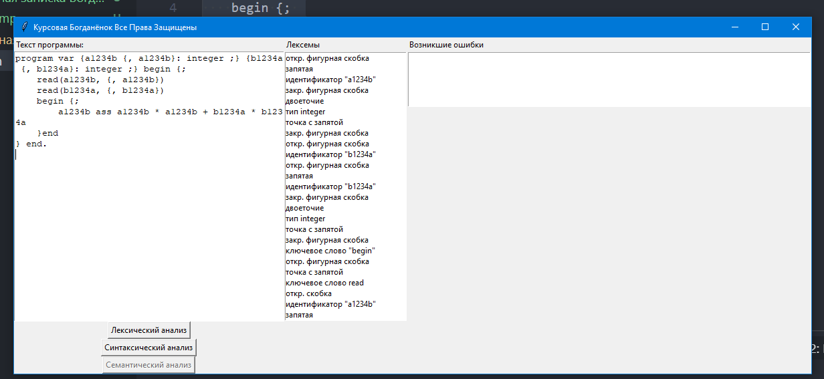

Рисунок 1 – успешный лексический анализ

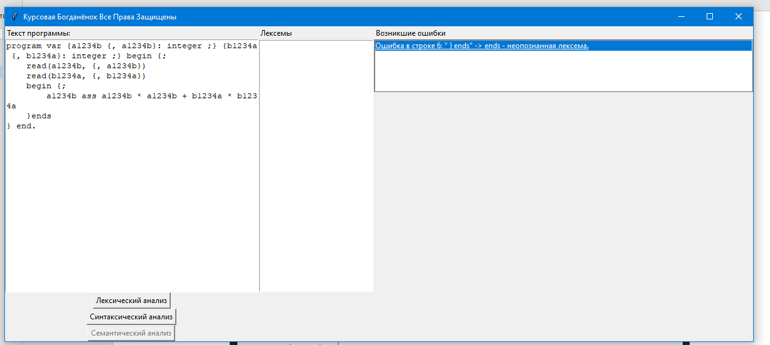

Рисунок 2 – ошибка в лексическом анализе

* 1. Синтаксический анализатор

Синтаксический анализ – это проверка на правильную последовательность ключевых слов в программе. Синтаксический анализатор – это средство, выполняющее синтаксический анализ исходного кода программы.

Синтаксический анализ выполняется методом *.syntax_analyse()* класса Analyser, код которого представлен ниже:

def _check_syntax(self):

i = 0

checked = []

while i < len(self.lexems):

if i > 0 and (

self.lexems[i].TYPE == 'operation' and self.lexems[i-1].TYPE == 'keyword'

):

raise SyntaxError(f'Ошибка в строке {self.lexems[i].line}: {self.lexems[i].line_text} -> {self.lexems[i].name} Ошибка синтаксиса')

last_i = i

matched_len = 0

for seq in FOLLOWING_MATRIX:

matched = True

for j in range(len(seq)):

if seq[j].REGEX != self.lexems[i].REGEX:

matched = False

matched_len = 0

i = last_i

break

i += 1

matched_len += 1

if matched_len == len(seq):

break

if not matched:

raise SyntaxError(f'Ошибка в строке {self.lexems[i].line}: {self.lexems[i].line_text} -> {self.lexems[i].name} Ошибка синтаксиса')

В данном методе реализована машина состояний. При состоянии 1 - на входе могут быть только ограниченное количество лексем, в поле TYPE которого указано значение ‘keyword’. При нахождении такого ключевого слова машина переключается в следующее состояние и проверяет следующую после найденной лексему, на соответствие с матрицей последовательности (FOLLOWING_MATRIX). Как только мы находим последний элемент в матрице последовательности и он совпадает с таким же количеством последующих лексем машина переключается в изначальное состояние и снова принимает на вход только лексемы с типом keyword. Если найдена лексема с другим типом, например operation, то возникает ошибка синтаксиса и анализ прекращается.

Результат синтаксического анализа представлен на рисунках 3-4.

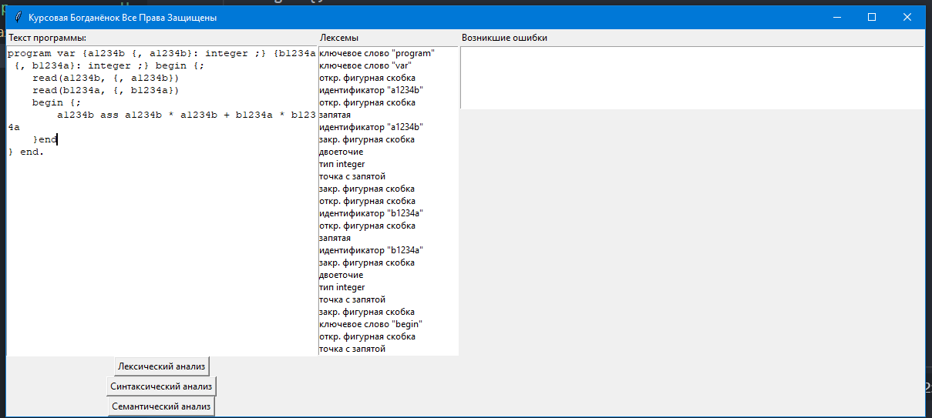

Рисунок 3 – успешный синтаксический анализ

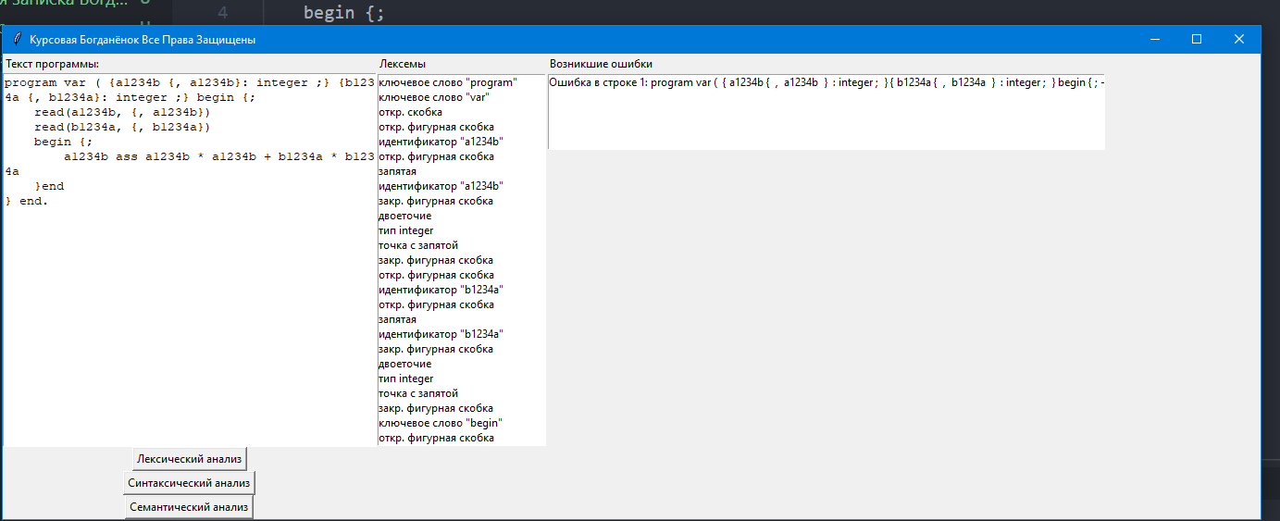

Рисунок 4 – ошибка в синтаксическом анализе

* 1. Семантический анализ

Семантический анализ – это процесс выявления идентификаторов на совпадение. Главная суть семантического анализа – это проверка идентификаторов на то, что они были объявлены, или же повторно объявлены.

Семантический анализ представлен в методе *symantix_analyse()*, код которого представлен ниже.

def _check_defined_idents(self, identifiers):

full_text = self.preProcessor.program.text.replace('\n', ' ')

for ident in identifiers:

pattern = get_define_pattern(ident).replace('^', '').replace('$', '')

defined_num = len(re.findall(pattern, full_text))

if defined_num == 0:

raise SymanticError(f'Ошибка в строке {ident.line}: "{ident.line_text[:50]}" -> {ident.name} - Необъявленный идентификатор')

if defined_num > 1:

raise SymanticError(f'Ошибка в строке {ident.line}: "{ident.line_text[:50]}" -> {ident.name} - Многократное объявление')

Сперва в исходном тексте программы находятся все идентификаторы (учитывается тот факт, что синтаксический анализ прошёл успешно). Далее каждый из этих идентификаторов проверяется на объявление с помощью регулярного выражения \{<найденный идентификатор>: (integer|real|bool\). Если же объявление не было найдено для текущего идентификатора, то выдаётся ошибка идентификатора «необъявленный идентификатор».

Затем проверяются все объявленные идентификаторы с помощью регулярного выражения \w{1}.+\w{1}\:\s+(integer|bool|real). Если среди них встречаются повторные объявление (одна и та же строка найденная регулярным выражением найдена более одного раза), то выдаётся ошибка – повторное объявление.

Тестирование семантического анализа представлено на рисунках 5-6.

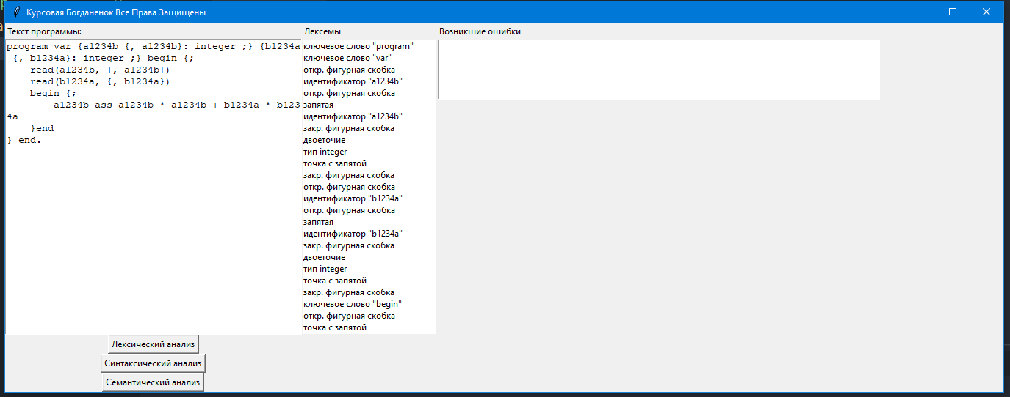

Рисунок 5 – семантический анализ прошёл успешно

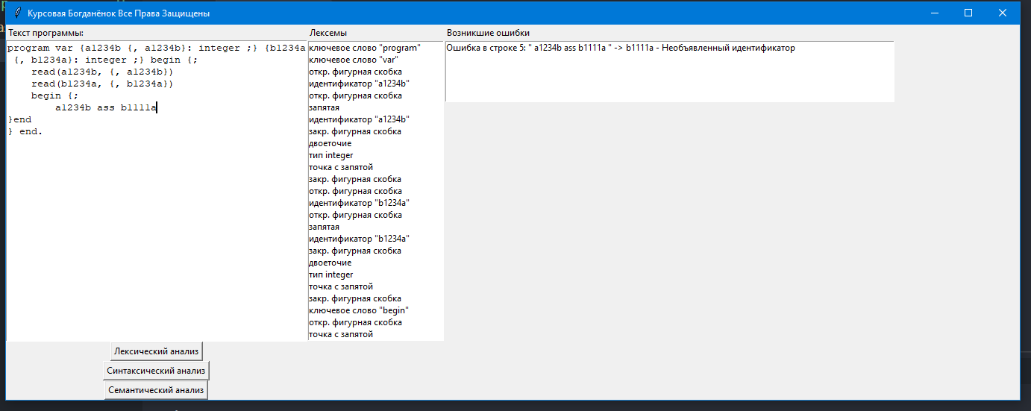

Рисунок 6 – семантический анализ завершён с ошибкой

1. Графический интерфейс

Так как сама программа выполнена на языке python, то для удобного построения визуального интерфейса пользователя была выбрана библиотека tkinter. Данная библиотека позволяет быстро и удобно составлять графический интерфейс.

Графический интерфейс приложения представлен на рисунке 7.

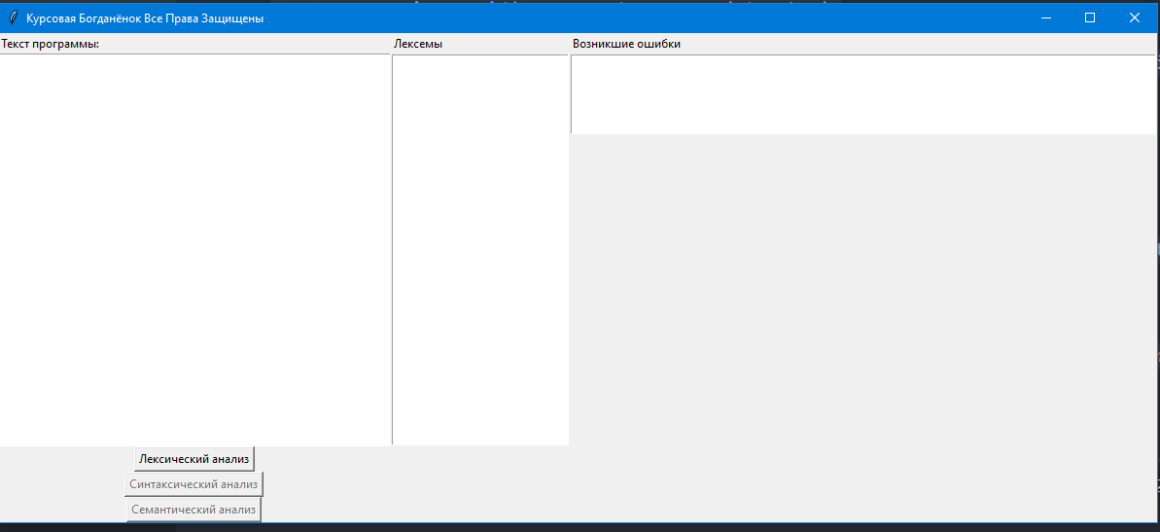

Рисунок 7 – графический интерфейс приложения

Слева в окне представлено поле для ввода исходного кода программы. Средняя колонка – список обнаруженных лексем (можно прокручивать с помощью колеса мыши). Самая правая колонка – поле для вывода ошибок, обнаруженных на той или иной стадии анализа. Снизу представлены три кнопки, нажав на которые пройдёт соответствующий анализ (чтобы начать синтаксический анализ нужно сначала провести лексический, чтобы начать семантический анализ, должен успешно быть пройден синтаксический). В случае прохождения более поздних стадий анализа, предыдущие этапы проходятся по новой автоматически (при вызове семантического синтаксический и лексический проходят автоматически и т.д.).

Заключение

В процессе выполнения курсовой работы была изучена тематическая литература, а также освоены базовые принципы разработки языка программирования.

Были реализованы следующие функции компилятора:

1. Лексический анализ. Были изучены и реализованы алгоритмы разбиения исходного кода программы на элементарные части (лексемы).
2. Синтаксический анализ. Были изучены и реализованы алгоритмы проверки синтаксиса исходного кода (правильной последовательности лексем).
3. Семантический анализ. Были изучены и реализованы алгоритмы проверки на использование необъявленных идентификаторов, а также их повторное объявление.

Таким образом были решены все поставленные задачи. Программа протестирована и готова к использованию.

В дальнейшем программа может быть усовершенствована, путём оптимизации алгоритмов поиска подстроки в строке, уменьшению перечня структур сгруппировав их по более базовым классам, а также есть возможность более подробного вывода конкретного места ошибки в исходном тексте в случае её возникновения.

СПИСОК ИСПОЛЬЗОВАННЫХ ИСТОЧНИКОВ

1. Гросс М., Лантен А. Теория формальных грамматик/ Пер. с фр. — М.: Мир, 1971. — 296 с

2. Ишаков Е. Н. Разработка компиляторов – Оренбург: ОГУ. – 2005.

3. Фицджеральд М. Мастерство Регулярных выражений/ Оригинал – O’Reily, 2006. – 350 c

ПРИЛОЖЕНИЕ А

ТЕКСТ ПРОГРАММЫ

*app.py*

from analysers import PreProcessor, Analyser

from structures import Program, SyntaxError, LexError, SymanticError

import tkinter as tk

class MainApp(tk.Tk):

def initialize_program(self):

program_text = self.text_area.get("1.0", tk.END)

self.program = Program(program_text)

self.preProcessor = PreProcessor(self.program)

self.analyser = Analyser(self.preProcessor)

self.errors.delete(0, tk.END)

self.lexems.delete(0, tk.END)

try:

lexems = self.analyser.get_lexems()

except Exception as e:

self.errors.insert(0, str(e))

return

for i in range(len(lexems)):

self.lexems.insert(i, str(lexems[i]))

self.syntaxButton.config(state=tk.ACTIVE)

def syntax_analyse(self):

self.initialize_program()

self.errors.delete(0, tk.END)

try:

self.analyser.syntax_analyse()

except Exception as e:

self.errors.insert(0, str(e))

self.symanticButton.config(state=tk.ACTIVE)

def symantic_analyse(self):

self.errors.delete(0, tk.END)

try:

self.analyser.symantic_analyse()

except SymanticError as e:

self.errors.insert(0, str(e))

def __init__(self, *args, **kwargs):

super().__init__(*args, **kwargs)

container = tk.Frame(self)

self.initialized = False

self.title('Курсовая Богданёнок Все Права Защищены')

self.program_text = tk.StringVar()

tk.Label(container, text='Текст программы:').grid(row=0, column=0, sticky=tk.W)

self.text_area = tk.Text(container, width=50, height=25)

self.text_area.grid(row=1, column=0)

container.grid(row=1, column=0, sticky=tk.W)

lex_button = tk.Button(container, text="Лексический анализ", command=self.initialize_program)

lex_button.grid(row=2, column=0)

tk.Label(container, text='Лексемы').grid(row=0, column=1, sticky=tk.W)

self.lexems = tk.Listbox(container, height=25, width=30)

self.lexems.grid(row=1, column=1, sticky=tk.N)

tk.Label(container, text='Возникшие ошибки').grid(row=0, column=2, sticky=tk.W)

self.errors = tk.Listbox(container, height=5, width=100)

self.errors.grid(row=1, column=2, sticky=tk.N)

self.syntaxButton = tk.Button(container, text="Синтаксический анализ", command=self.syntax_analyse)

self.syntaxButton.config(state=tk.DISABLED)

self.syntaxButton.grid(column=0, row=4)

self.symanticButton = tk.Button(container, text="Семантический анализ", command=self.symantic_analyse)

self.symanticButton.config(state=tk.DISABLED)

self.symanticButton.grid(column=0, row=5)

main_app = MainApp()

main_app.mainloop()

*structures.py*

import string

import re

class Error(Exception):

pass

class LexError(Error):

pass

class SyntaxError(Error):

pass

class SymanticError(Error):

pass

class Lexem:

def __init__(self, name):

self.name = name

def __repr__(self):

return f'<Лексема "{self.name}">'

def __str__(self):

return f'<Лексема "{self.name}">'

class ProgramIterator:

def __init__(self, program):

self.program = program

self._index = 0

def __next__(self):

if self._index < len(self.program.lines):

r = self.program.lines[self._index]

self._index += 1

return r

raise StopIteration()

class Program:

name = ''

def __init__(self, text : str):

self.text = text

self.lines = text.split('\n')

def __iter__(self):

return ProgramIterator(self)

def __len__(self):

return len(self.lines)

def __getitem__(self, i: int):

return self.lines[i]

class Structure:

TYPE = 'keyword'

def __init__(self, line : int, line_text: str, name: str = ''):

self.name = name

self.line = line

self.line_text = line_text

def check_syntax(self):

raise NotImplementedError('Not implemented')

def __str__(self):

return self.__repr__()

class IdentifierKW(Structure):

REGEX = r'^[a-z]{1}[0-9]+[a-z]{1}$'

def __init__(self, line : int, line_text: str, name : str):

super(IdentifierKW, self).__init__(line, line_text, name)

def __repr__(self):

return f'идентификатор "{self.name}"'

def __eq__(self, other):

return self.name == other.name

class Operator:

words = []

def __init__(self, words):

self.words = words

class ProgramKW(Structure):

REGEX = r'program'

def __init__(self, line : int, line_text: str, name : str):

super(ProgramKW, self).__init__(line, line_text, name)

def __repr__(self):

return f'ключевое слово "{self.name}"'

class VarKW(Structure):

REGEX = r'var'

def __init__(self, line : int, line_text: str, name : str):

super(VarKW, self).__init__(line, line_text, name)

def __repr__(self):

return f'ключевое слово "{self.name}"'

class BeginKW(Structure):

REGEX = r'begin'

def __init__(self, line : int, line_text: str, name : str):

super(BeginKW, self).__init__(line, line_text, name)

def __repr__(self):

return f'ключевое слово "begin"'

class TypeKW(Structure):

REGEX = r'(^integer$|^real|^boolean$)'

def __init__(self, line : int, line_text: str, name : str):

super(TypeKW, self).__init__(line, line_text, name)

def __repr__(self):

return f'тип {self.name}'

class EndKW(Structure):

REGEX = r'(^end$)'

def __init__(self, line : int, line_text: str, name : str):

super(EndKW, self).__init__(line, line_text, name)

def __repr__(self):

return f'ключевое слово "end"'

class IntegerKW(Structure):

REGEX = r'^\-?\d+$'

TYPE = 'variable'

def __init__(self, line : int, line_text: str, name : str):

super(IntegerKW, self).__init__(line, line_text, name)

def __repr__(self):

return f'целое число {self.name}'

class RealKW(Structure):

REGEX = r'^\d+\.\d+$'

TYPE = 'variable'

def __init__(self, line : int, line_text: str, name : str):

super(RealKW, self).__init__(line, line_text, name)

def __repr__(self):

return f'дробное число число {self.name}'

class SemiColumnKW(Structure):

REGEX = r'^;$'

def __init__(self, line : int, line_text: str, name : str):

super(SemiColumnKW, self).__init__(line, line_text, name)

def __repr__(self):

return f'точка с запятой'

class AssertionKW(Structure):

REGEX = r'^ass$'

def __init__(self, line : int, line_text: str, name : str):

super(AssertionKW, self).__init__(line, line_text, name)

def __repr__(self):

return f'назначение'

class DotKW(Structure):

REGEX = r'^\.$'

def __init__(self, line : int, line_text: str, name : str):

super(DotKW, self).__init__(line, line_text, name)

def __repr__(self):

return f'точка'

class ReadKW(Structure):

REGEX = r'^read$'

def __init__(self, line : int, line_text: str, name : str):

super(ReadKW, self).__init__(line, line_text, name)

def __repr__(self):

return f'ключевое слово read'

class ForKW(Structure):

REGEX = r'^for$'

def __init__(self, line : int, line_text: str, name : str):

super(ForKW, self).__init__(line, line_text, name)

def __repr__(self):

return f'ключевое слово for'

class ComaKW(Structure):

REGEX = r'^\,$'

def __init__(self, line : int, line_text: str, name : str):

super(ComaKW, self).__init__(line, line_text, name)

def __repr__(self):

return f'запятая'

class CurlBracketCloseKW(Structure):

REGEX = r'^\}$'

TYPE = 'bracket'

def __init__(self, line : int, line_text: str, name : str):

super(CurlBracketCloseKW, self).__init__(line, line_text, name)

def __repr__(self):

return f'закр. фигурная скобка'

class CurlBracketOpenKW(Structure):

REGEX = r'^\{$'

def __init__(self, line : int, line_text: str, name : str):

super(CurlBracketOpenKW, self).__init__(line, line_text, name)

def __repr__(self):

return f'откр. фигурная скобка'

class BracketOpenKW(Structure):

REGEX = r'^\($'

TYPE = 'bracket'

def __init__(self, line : int, line_text: str, name : str):

super(BracketOpenKW, self).__init__(line, line_text, name)

def __repr__(self):

return f'откр. скобка'

class BracketCloseKW(Structure):

REGEX = r'^\)$'

def __init__(self, line : int, line_text: str, name : str):

super(BracketCloseKW, self).__init__(line, line_text, name)

def __repr__(self):

return f'закр. скобка'

class WriteKW(Structure):

REGEX = r'^writeln$'

TYPE = 'keyword'

def __init__(self, line : int, line_text: str, name : str):

super(WriteKW, self).__init__(line, line_text, name)

def __repr__(self):

return f'вывод выражения'

class OperationKW(Structure):

REGEX = r'^(\-|\+|\*|\/)$'

TYPE = 'operation'

def __init__(self, line : int, line_text: str, name : str):

super(OperationKW, self).__init__(line, line_text, name)

def __repr__(self):

return f'арифм. операция {self.name}'

class ColumnKW(Structure):

REGEX = r'^\:$'

def __init__(self, line : int, line_text: str, name : str):

super(ColumnKW, self).__init__(line, line_text, name)

def __repr__(self):

return f'двоеточие'

class IfKW(Structure):

REGEX = r'^if$'

def __init__(self, line : int, line_text: str, name : str):

super(IfKW, self).__init__(line, line_text, name)

def __repr__(self):

return f'ключевое слово if'

class ThenKW(Structure):

REGEX = r'^then$'

def __init__(self, line : int, line_text: str, name : str):

super(ThenKW, self).__init__(line, line_text, name)

def __repr__(self):

return f'ключевое слово then'

class SqBracketOpenKW(Structure):

REGEX = r'^\[$'

def __init__(self, line : int, line_text: str, name : str):

super(SqBracketOpenKW, self).__init__(line, line_text, name)

def __repr__(self):

return f'^[$'

class SqBracketCloseKW(Structure):

REGEX = r'^\]$'

def __init__(self, line : int, line_text: str, name : str):

super(SqBracketCloseKW, self).__init__(line, line_text, name)

def __repr__(self):

return f']'

class ElseKW(Structure):

REGEX = r'^else$'

def __init__(self, line : int, line_text: str, name : str):

super(ElseKW, self).__init__(line, line_text, name)

def __repr__(self):

return f'ключевое слово else'

class DoKW(Structure):

REGEX = r'^do$'

def __init__(self, line : int, line_text: str, name : str):

super(DoKW, self).__init__(line, line_text, name)

def __repr__(self):

return f'ключевое слово do'

class LoopKW(Structure):

REGEX = r'^loop$'

def __init__(self, line : int, line_text: str, name : str):

super(LoopKW, self).__init__(line, line_text, name)

def __repr__(self):

return f'ключевое слово loop'

class WhileKW(Structure):

REGEX = r'^while$'

def __init__(self, line : int, line_text: str, name : str):

super(WhileKW, self).__init__(line, line_text, name)

def __repr__(self):

return f'ключевое слово while'

class BooleanKW(Structure):

REGEX = r'^(true|false)$'

def __init__(self, line : int, line_text: str, name : str):

super(BooleanKW, self).__init__(line, line_text, name)

def __repr__(self):

return f'ключевое слово then'

class ComparisonKW(Structure):

REGEX = r'^(\<|\>|\>\=|\<\=|\=\=|\!\=)$'

def __init__(self, line : int, line_text: str, name : str):

super(ComparisonKW, self).__init__(line, line_text, name)

def __repr__(self):

return f'операция сравнения {self.name}'

class ToKW(Structure):

REGEX = r'^to$'

def __init__(self, line : int, line_text: str, name : str):

super(ToKW, self).__init__(line, line_text, name)

def __repr__(self):

return f'ключевое слово to'

class StepKW(Structure):

REGEX = r'^step$'

def __init__(self, line : int, line_text: str, name : str):

super(StepKW, self).__init__(line, line_text, name)

def __repr__(self):

return f'ключевое слово step'

class NextKW(Structure):

REGEX = r'^next$'

def __init__(self, line : int, line_text: str, name : str):

super(NextKW, self).__init__(line, line_text, name)

def __repr__(self):

return f'ключевое слово next'

def get_define_pattern(identifier):

pattern = CurlBracketOpenKW.REGEX + identifier.name + r'\s+' + CurlBracketOpenKW.REGEX + ComaKW.REGEX + r'\s+' + identifier.name + CurlBracketCloseKW.REGEX + ColumnKW.REGEX + r'\s+' + TypeKW.REGEX + r'\s+' + SemiColumnKW.REGEX + CurlBracketCloseKW.REGEX

return pattern

def unique_identifiers(identifiers):

uniques = []

for identifier in identifiers:

not_in = True

for unique in uniques:

if unique == identifier:

not_in = False

if not_in:

uniques.append(identifier)

return uniques

FOLLOWING_MATRIX = [

[

CurlBracketOpenKW, IdentifierKW, CurlBracketOpenKW, ComaKW, IdentifierKW, CurlBracketCloseKW, ColumnKW, TypeKW, SemiColumnKW, CurlBracketCloseKW,

],

[

BeginKW, CurlBracketOpenKW, SemiColumnKW,

],

[

ProgramKW, VarKW

],

[

ReadKW, BracketOpenKW, IdentifierKW, ComaKW, CurlBracketOpenKW, ComaKW, IdentifierKW, CurlBracketCloseKW, BracketCloseKW,

],

[

CurlBracketCloseKW, EndKW, DotKW,

],

[

BeginKW, CurlBracketOpenKW, SemiColumnKW

],

[

IdentifierKW, AssertionKW, IntegerKW,

],

[

OperationKW, RealKW,

],

[

CurlBracketCloseKW, EndKW,

],

[

IfKW, BooleanKW,

],

[

ThenKW,

],

[

ElseKW,

],

[

DoKW, WhileKW,

],

[

IntegerKW, ComparisonKW, IntegerKW,

],

[

RealKW, ComparisonKW, RealKW,

],

[

LoopKW,

],

[

CurlBracketOpenKW, ComaKW,

],

[

CurlBracketCloseKW,

],

[

ForKW

],

[

ToKW,

],

[

SqBracketOpenKW, StepKW,

],

[

SqBracketCloseKW,

],

[

NextKW,

],

[

BracketOpenKW, IntegerKW, OperationKW,

],

[

IntegerKW, BracketCloseKW,

],

[

BracketOpenKW, RealKW, OperationKW,

],

[

RealKW, BracketCloseKW,

],

[

OperationKW, IntegerKW,

],

[

OperationKW, RealKW,

],

[

OperationKW, IdentifierKW,

],

[

IdentifierKW, AssertionKW, IdentifierKW,

],

[

WriteKW, IdentifierKW, CurlBracketOpenKW, ComaKW, IdentifierKW, CurlBracketCloseKW

]

]

*analysers.py*

from structures import Program, Lexem, IdentifierKW, LexError, FOLLOWING_MATRIX, get_define_pattern, unique_identifiers, SymanticError

import structures

import re

import inspect

import sys

def get_structures():

structs = []

classes = inspect.getmembers(sys.modules['structures'], inspect.isclass)

for _class in classes:

if _class[0].endswith('KW'):

structs.append(_class[1])

return structs

class PreProcessor:

def __init__(self, program: Program):

self.program = program

self.process()

def process(self):

lexems = []

bracets = r'(\{|\}|\(|\)|\)|\,|^end\.{1}$)'

for i in range(len(self.program.lines)):

self.program.lines[i] = self.program.lines[i].replace('end.', 'end .')

found_comments = re.findall(

r'\/\*.*\*\/', self.program.lines[i]

)

for comment in found_comments:

self.program.lines[i] = self.program.lines[i].replace(

comment, ''

)

found_bracets = re.findall(bracets, self.program.lines[i])

for bracet in found_bracets:

self.program.lines[i] = self.program.lines[i].replace(bracet, f' {bracet} ')

found_spaces = re.findall(r'\s+', self.program.lines[i])

for space in found_spaces:

self.program.lines[i] = self.program.lines[i].replace(space, ' ')

for lexem in self.program.lines[i].split(' '):

if lexem != '':

lexems.append((Lexem(lexem), i))

self.lexems = lexems

class Analyser:

def __init__(

self,

preProcessor: PreProcessor,

):

self.preProcessor = preProcessor

def get_lexems(self):

self.lexical_analyse()

return self.lexems

def _find_last(self, lexem_name):

last = None

prev = None

for lexem in self.lexems:

if lexem.name == lexem_name:

last = lexem

break

return last

def _check_structure(self):

starting = r'^program var .+ begin'

struct = re.findall(starting, self.preProcessor.program.text)

init = len(struct)

if init != 1:

raise SyntaxError('Синтаксическая ошибка: нарушена структура программы')

def _find_errors(self):

self._check_structure

bracets = r'(\{|\}|\(|\)|\)|\,|^end$|^begin$)'

errors = []

self.begins = 0

self.ends = 0

self.bracets_op = 0

self.curl_bracets_op = 0

self.bracets_cl = 0

self.curl_bracets_cl = 0

self.loop = 0

self.nxt = 0

self.sqr_bracket_close = 0

self.sqr_bracket_open = 0

self.whl = 0

self.prgm = 0

for lexem in self.lexems:

if lexem.name == 'begin':

self.begins += 1

elif lexem.name == 'end':

self.ends += 1

elif lexem.name == '{':

self.curl_bracets_op += 1

elif lexem.name == '}':

self.curl_bracets_cl += 1

elif lexem.name == '(':

self.bracets_op += 1

elif lexem.name == ')':

self.bracets_cl += 1

elif lexem.name == 'loop':

self.loop += 1

elif lexem.name == 'next':

self.nxt += 1

elif lexem.name == '[':

self.sqr_bracket_open += 1

elif lexem.name == ']':

self.sqr_bracket_close += 1

elif lexem.name == 'while':

self.whl += 1

elif lexem.name == 'program':

self.prgm += 1

error = None

if self.curl_bracets_cl > self.curl_bracets_op:

error = self._find_last('}')

if self.curl_bracets_cl < self.curl_bracets_op:

error = self._find_last('{')

if self.bracets_cl > self.bracets_op:

error = self._find_last(')')

if self.bracets_cl < self.bracets_op:

error = self._find_last('(')

if self.ends > self.begins:

error = self._find_last('end')

if self.ends < self.begins:

error = self._find_last('begin')

if self.whl < self.loop:

error = self._find_last('loop')

if self.whl > self.loop:

error = self._find_last('while')

if error:

raise SyntaxError(f'Ошибка в строке {error.line}: {error.line_text} -> {error.name} - ошибка синтаксиса')

def _check_syntax(self):

i = 0

checked = []

while i < len(self.lexems):

if i > 0 and (

self.lexems[i].TYPE == 'operation' and self.lexems[i-1].TYPE == 'keyword'

):

raise SyntaxError(f'Ошибка в строке {self.lexems[i].line}: {self.lexems[i].line_text} -> {self.lexems[i].name} Ошибка синтаксиса')

last_i = i

matched_len = 0

for seq in FOLLOWING_MATRIX:

matched = True

for j in range(len(seq)):

if seq[j].REGEX != self.lexems[i].REGEX:

matched = False

matched_len = 0

i = last_i

break

i += 1

matched_len += 1

if matched_len == len(seq):

break

if not matched:

raise SyntaxError(f'Ошибка в строке {self.lexems[i].line}: {self.lexems[i].line_text} -> {self.lexems[i].name} Ошибка синтаксиса')

def lexical_analyse(self):

lexems = []

for lexem in self.preProcessor.lexems:

matched = False

for _class in get_structures():

new_lexem = _class(lexem[1]+1, self.preProcessor.program.lines[lexem[1]], lexem[0].name)

if re.match(_class.REGEX, lexem[0].name):

lexems.append(new_lexem)

matched = True

if not matched:

raise LexError(f'Ошибка в строке {new_lexem.line}: "{new_lexem.line_text}" -> {new_lexem.name} - неопознанная лексема.')

self.lexems = lexems

def syntax_analyse(self):

self._check_structure()

self._find_errors()

self._check_syntax()

def get_identifiers(self):

identifiers = []

for lexem in self.lexems:

if lexem.REGEX == IdentifierKW.REGEX:

identifiers.append(lexem)

identifiers = unique_identifiers(identifiers)

return identifiers

def _check_defined_idents(self, identifiers):

full_text = self.preProcessor.program.text.replace('\n', ' ')

for ident in identifiers:

pattern = get_define_pattern(ident).replace('^', '').replace('$', '')

defined_num = len(re.findall(pattern, full_text))

if defined_num == 0:

raise SymanticError(f'Ошибка в строке {ident.line}: "{ident.line_text[:50]}" -> {ident.name} - Необъявленный идентификатор')

if defined_num > 1:

raise SymanticError(f'Ошибка в строке {ident.line}: "{ident.line_text[:50]}" -> {ident.name} - Многократное объявление')

def symantic_analyse(self):

identifiers = self.get_identifiers()

self._check_defined_idents(identifiers)

1. Информация с википедии <https://ru.wikipedia.org/wiki/%D0%A0%D0%B5%D0%B3%D1%83%D0%BB%D1%8F%D1%80%D0%BD%D1%8B%D0%B5_%D0%B2%D1%8B%D1%80%D0%B0%D0%B6%D0%B5%D0%BD%D0%B8%D1%8F>